Муниципальное бюджетное дошкольное образовательное учреждение
«Ромодановский детский сад комбинированного вида»
Ромодановского муниципального района Республики Мордовия

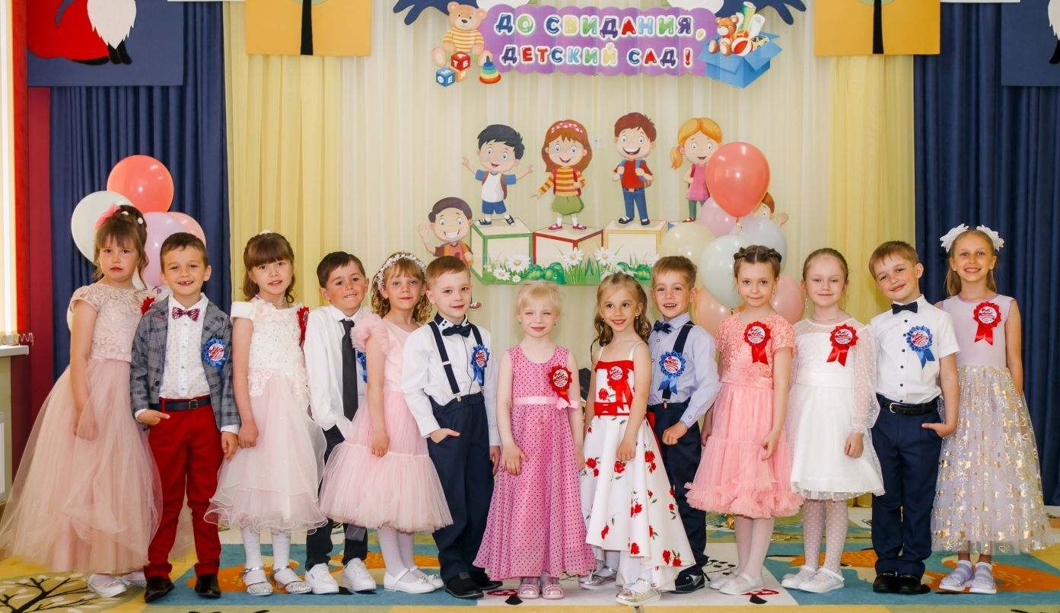

Выпускной бал 2022г.

Подготовила: Уракова Ольга Александровна
воспитатель 1 квалификационной категории

п. Ромоданово 2022г.
Звучит торжественная музыка, в центр зала выходят ведущие

Ведущая: Здравствуйте гости, зрители и наши дорогие родители! Мы рады приветствовать вас! Сегодня вас ждет необычное, волнующее торжество! Наши дети прощаются с детским садом и готовятся к новому жизненному этапу – поступлению в школу. Так хочется, чтобы этот день запомнился и детям, и взрослым.

Ведущая: Сегодня наши выпускники, торжественные и взволнованные, спешат на первый в своей жизни выпускной бал, выпускной в детском саду!

Ведущая: Взволнован наш детский сад,
В школу мы провожаем наших ребят.
Бал прощальный открываем
И выпускников с садом проститься приглашаем.

Ведущая: Пусть зал сейчас запомнит их,
Кокетливых и озорных,
Немного дерзких и упрямых,
Но одинаково родных!
Давайте встретим их аплодисментами,
Прошу вас, дети, проходите к нам.

Под музыку дети парами входят в зал.

Очаровательная и таинственная
Целеустремленная и блистательная
Артистичная и активная
Спортивный и уверенный
Жизнерадостная и обаятельная
Внимательный и уважительный
Спокойная и отзывчивая
Любознательный и активный
Нежная и ласковая
Талантливая и добрая
Непосредственный и подвижный
Привлекательная и увлеченная
Дружелюбный и старательный

Ребёнок: Есть на свете чудо-сад!

Ребёнок: В этот сад идти я рад!
Ребёнок: Здесь и летом и зимой
Ребёнок: Все друзья мои со мной!
Ребёнок: Детский садик дорогой,

Ребёнок: Самый лучший и родной!
Ребёнок: В детском садике сегодня шум и суета!
Ребёнок: Все ребята нарядились - просто красота!

Ребёнок: Музыка, шары, цветы и светлый от улыбок зал!
Ребёнок: Назвали нас выпускники, сегодня наш последний бал!
Ребёнок: Похлопайте в ладоши,
Мы будем петь для вас.
Ребёнок: Последний раз поем мы в этом зале!
Ребёнок: Такой концерт хороший
У нас последний раз.
Песня «динь, динь детский сад»

Ребёнок: Пришли мы в садик малышами, три года было нам тогда.
Порою так хотели к маме!

Ребёнок: А я ревела иногда!

Ребёнок: А я совсем - совсем не помню, как в первый раз попал сюда,
Тогда мы были вот такими, теперь мы ростом хоть куда!

Ребёнок: Нарядные сейчас стоим,
Слова, волнуясь, говорим,
Как грустно покидать наш сад,
Но дан уже нам школьный старт.

Ребёнок: Нам школа открывает дверь,
Но ты, любимый сад, поверь,
Что не забудем никогда.
Свои дошкольные года!

Песня «Мы были малышами»

Дети садятся на свои места

Выходят дети старшей группы. В руках у них ранцы из которых торчат игрушки

Ребёнок: Вы идете в первый класс?
Может быть возьмете нас?
Мы портфели все собрали
И из группы убежали.

Ребёнок: Хоть писать мы не умеем,
Но рисуем, лепим, клеим.
Мы с собой игрушки взяли
И из группы убежали.

Ребёнок: Мы с собою все собрали:
Две машины, куклу, Заю.
Всё в портфелях есть у нас
И горшочек про запас.

Ребёнок: Сами видите, что мы
В школу все пойти должны!
Мы решили в тихий час
Что нам в школу в самый раз!

Заходит воспитатель

Воспитатель: Как меня вы напугали!
Мы вас в группе потеряли.

Все дети: Мы решили в тихий час
Что нам в школу в самый раз!

Ведущая: Чтобы в школу вам пойти,
Нужно малость подрасти!
Посмотрите, здесь на празднике-
Будущие первоклассники!
Давайте мы этим ребятам пожелаем
Чтобы в школе их любили, ждали,
Чтоб учились все на пять
И детский сад не забывать.

Ребёнок: Спасибо, вам, за поздравленье
Спасибо, вам, за наставленье.

Ребёнок: Обещаем постараться
И прилежно заниматься
Дружбой в школе дорожить
Детский сад наш не забыть!

Ребёнок: Мы прощаемся сегодня
Но вас просим не грустить.
И поэтому решили
Вас на танец пригласить!

Дети которые в танце не участвуют садятся в зрительный зал

Танец «Прощание с игрушками»
Дети садятся на свои места
СЦЕНКА «МЕЧТАТЕЛИ»
Звучит колыбельная… Дети «засыпают».

Ребёнок: Ну вот, все дети уснули. Пойду на секундочку в методический кабинет схожу.

Ребёнок: Снова спать! Одно и то же! Кто придумал «тихий час»? Целых 2 часа лежишь, притворяешься, что спишь!
Ребёнок: А я спать не собираюсь, можно молча полежать, главное, не схлопотать!

Ребёнок: Молча? Так неинтересно, предлагаю помечтать, кто кем в жизни хочет стать!

(дети по очереди выбегают на середину зала)

Ребёнок: Хочу я, ребята, художницей стать,
Чтоб небо, и солнце, и дом рисовать.
Ещё нарисую цветы и лужок,
На тонкой травинке пригрелся жучок.
Цветы пусть и бабочки пляшут друг с другом,
Пусть радуга всё обведёт полукругом.

Ребёнок: Стать архитектором мечтаю,
Построить город без углов.
Мечту сейчас осуществляю:
Дома рисую из кругов.

Ребёнок: Я хочу спортсменом стать,
Быстро плыть, легко бежать.
В состязаниях спортивных
Никому не уступать.

Ребёнок: Так мечтаю стать я
Звездною певицей!
Мама, сшей мне платье!
Пусть оно искрится!
Песни буду петь я
Лучшие на свете,
Вы таких не слышали,
Вы уж мне поверьте!

Ребёнок: Хочу я стать гимнасткой,
Хочу я гибкой стать!
На всех соревнованьях
Медали получать!

Ребёнок: А я волнуюсь за фигуру, и хочу здоровой стать!
Занимаюсь физкультурой и ложусь пораньше спать!
Физкультуру я люблю, на гимнастику хожу,
Стать спортсменкой я решила, как Кабаева Алина.

Ребёнок: Бизнесменом буду я,
Пусть меня научат!
Маме шубу я куплю,
Папе - «Джип» покруче!

Ребёнок: Я моделью скоро стану,
Платье длинное достану,
Надену чёрные чулки,
И туфли - "шпильки" - каблуки.
Очень-очень стать хочу
Топ-моделью броской.
Но бабуля говорит,
Что они все «доски»!

Ребёнок: Все дают советы
Мне наперебой.
Несмотря на это,
Буду я сама собой!

Ребёнок: Эй, тревога!

Ребёнок: Всем молчать!

Ребёнок: Воспитатель идёт! Спать!
(Все из сидячего положения быстро «ложатся» и закрывают глаза)
Ребёнок: Посмотрите-ка на них, спать не собираются. Надо мною целый час просто издеваются. Голова уже трещит! Кто болтает? Кто не спит?
Все: Мы не знаем это кто, потому что спим давно.
(Поклон, сели на места).

Ведущая: Вот такие истории иногда случались у нас во время тихого часа, правда, ребята?

Ведущая: Детский садик — теплый дом,
Где все дружно мы живем.
Каждый день вы в сад ходили.
Здесь встречали вас, кормили.
Здесь учили вас играть,
Песни петь и танцевать.

Ребёнок: Есть такая страна –
«Созвездием талантов» зовётся она,
И мы в стране той будем жить,
С искусством будем мы дружить!

Песня « Если б не было школ…»
Дети садятся на свои места

Игра «Что возьмёшь ты в школу?»

Если в школу ты пойдёшь,
То с собою что возьмёшь:

В клеточку тетрадку? (да)

Новую рогатку? (нет)

Веник для уборки? (нет)

Хлебушка две корки? (нет)

Альбом и краски? (да)

Карнавальные маски? (нет)

Азбуку в картинках? (да)

Рваные ботинки? (нет)

Фломастеры и ручку? (да)

Гвоздиков кучку? (нет)
Карандаши цветные? (да)
Матрасы надувные? (нет)

Ластик и линейку? (да)

В клетке канарейку? (нет)

Ребёнок: Ну, вот и всё, настал тот час,
Который все мы ждали.
Мы собрались в последний раз
В уютном этом зале.

Ребёнок: Детский сад наш, до свиданья,
Наш родной, весёлый дом!
Мы не плачем на прощанье,
Скоро в школу мы пойдём!

Ребёнок: Детский сад наш, до свиданья!
Мы уходим в первый класс.
Хоть и грустно расставанье,
Не волнуйся ты за нас.

Ребёнок: На прощанье мы для сада
Песню дружно запоём.
Никогда, нигде, ребята,
Не забудем мы о нём.

Песня «До свиданья, детский сад!» (Пять лет…)
Дети садятся на свои места

Ребёнок: Вот и пришла пора сказать вам «До свидания»,
Но всё равно не будем мы грустить,
Сегодня хочется на празднике прощальном
Лишь доброе «Спасибо» говорить.

Слова благодарности сотрудникам детского сада

Ребёнок: В группу с самого утра
Приходила медсестра.
Витамины нам давала,
За здоровьем наблюдала.

Ребёнок: Мы благодарны поварам
За то, что вкусно варят нам!
Завтрак, полдник, ужин –
Всем ребятам нужен!
Ребёнок: А когда несут обед,
Кажется – вкуснее нет:
И котлеты, и компот –
Просто объеденье!

Ребёнок: Мы можем теперь и артистами стать!
Мы здесь научились в оркестре играть,
Музыку слушать, её понимать,
Правильно петь и красиво плясать!

Ребёнок: Спасибо нашему логопеду!
Немало было вам забот:
Все буквы с нами разучить
И за речью уследить.

Ребёнок: Методист наш умный самый –
Все об этом говорят!
Он следит, чтоб по программе
Развивали всех ребят.

Ребёнок: У заведующей заботы всех других важней забот.
Как приходит на работу, так пошёл круговорот:
Заболела в группе няня, нужно кем-то заменить.
Записать детишек новых, педагогов похвалить,
И, конечно же, обновы к утренникам закупить.

Ребёнок: Спасибо нежно говорим
Мы воспитателям своим.
Еще признаемся мы вам:
Похожи вы на наших мам.
Спасибо вам сто тысяч раз,
Всю жизнь мы будем помнить вас.

Ребёнок: Мы выросли, теперь другие дети
Придут к вам в сад, как мы пришли когда-то,
И всем сотрудникам мы говорим: «Спасибо!»

Ведущая: Сегодня многое хотелось бы сказать, но, к сожаленью, не выразить словами, Как тяжело прощаться нам с нашими выпускниками!

Ведущая: А провожаем мы сегодня…
Самых задорных!
Самых обаятельных!
Самых непоседливых!
Самых талантливых!

Ведущая: Вы незаметно повзрослели,
Стал детский сад, как дом родной,
Мы к вам всем сердцем прикипели
И полюбили всей душой!

Ведущая: Как жаль, минута расставанья
Всё ближе, ближе с каждым днём.
Нам так не хочется прощаться,
И мы немножечко взгрустнем!

Ведущая: Пусть пары в танце кружатся
Сегодня в этот час
И в памяти останутся
Выпускники у вас!

Танец «Прощальный вальс»
Дети садятся на свои места

Ведущая: Настал торжественный момент:
Вручаем детям документ,
Он называется Диплом,
И на всю жизнь. На память он.
Ведущая: Все будет: школа, институт,
Диплом ваш первый-это тут!
Вы, дети наши, журавли,
Ступеньку первую прошли,
И вас вторая, третья ждет,
Летите к солнышку вперед!
Ведущая: И постарайтесь так учиться,
Чтобы дипломами гордиться!

Поздравление от заведующей и вручение дипломов

Ответное слово родителей

Песня

Дети наши дорогие, мы пришли поздравить вас.
Вы сегодня дошколята и пойдёте в первый класс.
Группой нашей мы гордились, стали мы одной семьёй.
Но пришла пора проститься с замечательной семьёй.

Припев:
Девчонки, мальчишки, всё вместе осилим
Пора уходить, мы уйдём красиво.
Родному детсаду мы скажем «Спасибо»
Пора уходить, мы уйдём красиво.

Воспитатели, родные, низкий вам земной поклон
Каждый вам ребёнок дорог, как и лиги чемпион.
Душу детям отдавали, не жалели вы себя.
Мы желаем вам здоровья, процветать день ото дня.

Припев:
Девчонки, мальчишки, всё вместе осилим
Пора уходить, мы уйдём красиво.
Родному детсаду мы скажем «Спасибо»
Пора уходить, мы уйдём красиво.

А заведующей и няне, медсестре и поварам
Музработнику, завхозу говорим «Спасибо» вам
Тепло, улыбки, радость, что дарили вы всегда
Говорим мы от себя, будьте счастливы всегда.

Припев:
Девчонки, мальчишки, всё вместе осилим
Пора уходить, мы уйдём красиво.
Родному детсаду мы скажем «Спасибо»
Пора уходить, мы уйдём красиво.
Пора уходить, мы уйдём красиво.

Ведущая: Ну вот, дорогие зрители,
Сегодня мы грустим немного,
Но время не вернуть назад.
И нам пора, пора в дорогу…

Дети. Прощай, любимый детский сад!

Ведущая: Дорогие наши выпускники, сейчас мы приглашаем вас на наш добрый сказочный дворик. Давайте выпустим наши шары в небо, чтобы ваши все – все желания обязательно сбылись.

Ведущая: Проводим наших детей с их с первого в жизни выпускного праздника аплодисментами.

Дети под музыку выходят из зала.

Обряд с шарами на улице.

Ведущая. Мы отпускаем детство?

Дети. Да!

Ведущая. Пускай уходит навсегда?

Дети. Да!

Ведущая. Мы будем плакать и грустить?

Дети. Нет!

Ведущая. Пусть шарик в небо улетит?

Дети. Да!

Ведущая. Чудесно лето проведём?

Дети. Да!

Ведущая. А осенью все в 1 класс пойдём?

Дети. Да!

Ведущая. Сейчас считаем – 1, 2, 3.
Шарик дошкольного детства, лети!!!

Дети отпускают шары.

